CHƯƠNG TRÌNH THAM QUAN NƯỚC LÀO

KRATIE -TUNGSTRENG – PAKSE –SANVAN - VIENTIAN
Thời gian: 5 ngày - 4 đêm
Phương tiện: Xe Ô tô về máy bay
Khởi hành: 21/2, 14/3, 12 & 27/4 /2019

NGÀY 1: TP HCM – KRATIE – STUNGTRENG – PAKSE (580 KM) (ĂN 3 BỮA)
04h00: Bắt đầu hành trình tour du lịch Lào 5 ngày 4 đêm, du khách tập trung tại địa điểm đã hẹn trước với Công ty du lịch, xe sẽ đón du khách và khởi hành đi Lào theo Quốc lộ 13 qua cửa khẩu Hoa Lư, đoàn dùng sáng tại Bình Long. Sau đó tiếp tục đến cửa khẩu Hoa Lư làm thủ tục nhập cảnh Campuchia qua cửa khẩu Treapeng Sre qua tỉnh Kratie sau đó đến thị xã Stungtreng dùng cơm trưa.
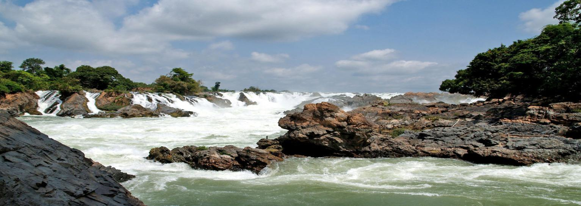
Chiều: Đoàn tham quan qua cửa khẩu Domcrolo & Vuenkham đến tỉnh Champasak, du khách tham quan thác Khon Phapheng – di sản thiên nhiên trên Sông MeKong, một điểm dừng chân thú vị trong hành trình tour du lịch Lào 5 ngày 4 đêm. Tiếp tục về thành phố Pakse, du khách dùng cơm chiều. Nhận phòng khách sạn Champasak palace bên sông Mekong.
Tối: tự do dạo phố trung tâm nằm bên cạnh dòng sông Mekong và thưởng thức đặc sản Lào như Xôi, thịt nướng, cá nướng, món Lạp (gỏi đu đủ)…
NGÀY 2: PAKSE – WATPHOU – BOLOVEN – SAVANAKHET (250KM – ĂN 3 BỮA)
06h30: Đoàn tham quan dùng bữa sáng và tiếp tục hành trình du lịch Lào. Xe đưa đi tham quan chùa Phusalou, chùa núi WatPhu - di sản thế giới.
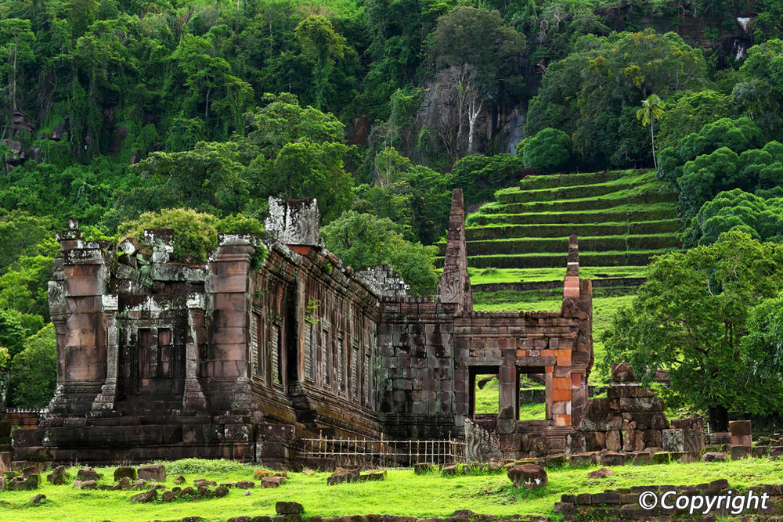
Trưa: Đoàn dùng bữa trưa tại Pakse sau đó ghé tham quan mua sắm tại chợ Pakse - nơi có đông đảo bà con Việt Kiều đang sinh sống. Tiếp tục khởi hành đi Thành Phố Savan thuộc tỉnh Savanakhet.
Tối: Đoàn tham quan dùng bữa tối tại nhà hàng địa phương và nghỉ đêm tại Savan.
NGÀY 3: SAVANAKHET – KHAMMUON – BOLIKHAMSAY – VIENTIAN (450KM – ĂN 3 BỮA)
06h30: Trước khi tiếp tục hành trình tour du lịch Lào 5 ngày 4 đêm, đoàn dùng bữa sáng, làm thủ tục trả phòng khách sạn. Đoàn khởi hành đi Vientian, tham quan thánh địa Phật Giáo Ing Hang. Tiếp tục hành trình qua tỉnh Bolikamsay dừng chân nghỉ tại thị trấn Pakadin.
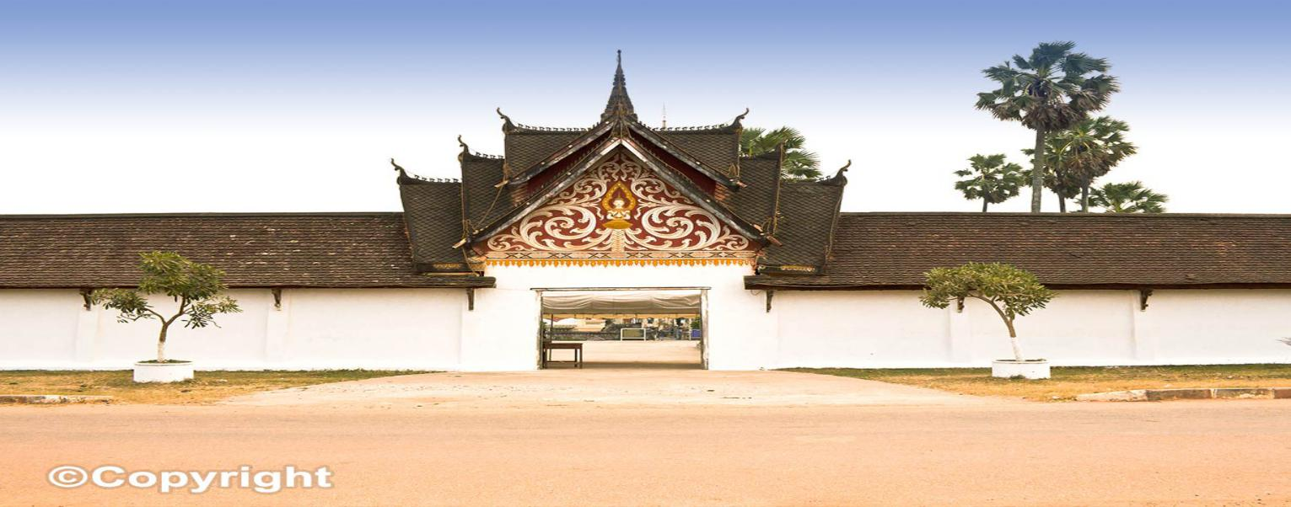
11h30: Du khách dùng cơm trưa tại nhà hàng Paksan của Việt Nam tại thị xã Paksan.
Buổi chiều, đoàn tham quan đến Vientian. Đoàn nhận phòng, dùng cơm chiều và tự do dạo phố đêm sông Mekong nhìn sang đất Thái Lan. Đoàn nghỉ đêm tại Vientian.
NGÀY 4: THAM QUAN THỦ ĐÔ VIENTIAN (ĂN 3 BỮA)
07h30: Du khách dùng bữa sáng và tiếp tục tour du lịch Lào 5 ngày 4 đêm.
- Tham quan ThatLuong - biểu tượng của Quốc Gia Lào.
- Chụp hình lưu niệm tại tượng đài Patuxay - Khải Hoàn Môn.
- Tham quan Vườn Tượng Phật với hàng trăm tượng Phật lớn - nhỏ mô phỏng các vị thần Hindu giáo và truyền thuyết về Đức Phật.
Tiếp tục hành trình đến cửa khẩu Lào – Thái (cửa khẩu Mậu Biên) tham quan và mua sắm.
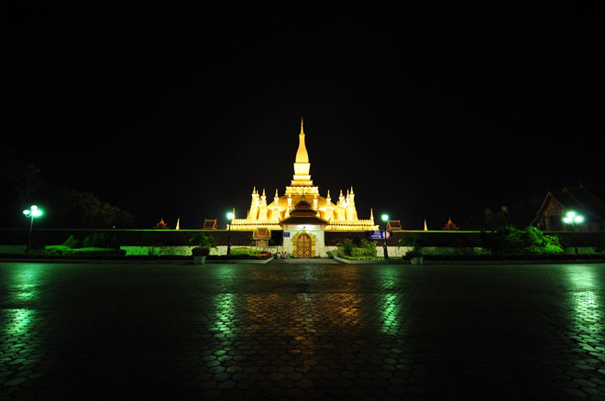
11h30: Du khách dừng chân nghỉ ngơi và dùng bữa trưa. Đoàn tiếp tục tham quan mua sắm tại cửa hàng bạc và Chợ Sáng.
Chiều: đoàn tiếp tục khởi hành đến Chùa Ho Pra Keo nơi phát xuất đầu tiên của tượng Phật Ngọc Lục Bảo đã bị quân Xiêm cướp và hiện nay tượng Phật còn được lưu giữ tại Thái Lan. Tham quan Bảo Tàng Sisaket ngôi Chùa có hơn 6.840 tượng Phật.
Tối: đoàn ăn tối và tự do mua sắm tại chợ đêm Vientian.
NGÀY 5: VIENTIAN – PNOMPENH – HO CHI MINH (ĂN SÁNG)
07h00: Du khách dùng bữa sáng và làm thủ tục trả phòng khách sạn. Sau đó ra sân bay Wathay làm thủ tục khởi hành về Tp Hồ Chí Minh, kết thúc tour du lịch Lào 5 ngày 4 đêm. HDV chia tay và hẹn ngày gặp lại du khách trong các tour du lịch nước ngoài hấp dẫn khác.
*Lưu ý: Thời gian và thứ tự điểm tham quan có thể thay đổi nhưng vẫn đảm bảo đúng chương trình.
GIÁ TOUR CHO KHÁCH LẺ:
KHÁCH SẠN | GIÁ | GHI CHÚ
3 SAO | 13.490.000đ/khách | Bao gồm vé máy bay LaoAirlines

* GIÁ TOUR BAO GỒM:
- Xe du lịch đời mới, máy lạnh, ghế bật – đưa đón tham quan theo chương trình, vé máy bay Lao Airlines từ Vientiane – Sài Gòn (có 20 kg hành lý ký gởi).
- Khách sạn 3* tiêu chuẩn theo chương trình, 2 khách/phòng (phòng 3 khách được bố trí khi cần).
- Hướng dẫn viên tiếng việt: vui vẻ, nhiệt tình.
- Bảo hiểm du lịch PTI toàn cầu trọn tour với mức bồi thường tối đa 200.000.000Đ/khách
- Các phí thủ tục xuất - nhập cảnh: VN, Campuchia, Lào.
- Ăn uống: gồm 05 bữa sáng buffet tại khách sạn + 08 bữa chính (Tiêu chuẩn 150.000Đ/khách/bữa)
- Vé tham quan: các điểm trong chương trình.
- Dịch vụ: 1 nón du lịch/người và nước uống (02 chai/khách/ngày).
* GIÁ TOUR KHÔNG BAO GỒM:
- Hộ chiếu (còn giá trị ít nhất 6 tháng)
- Chi phí cá nhân: điện thoại, giặt ủi, nước uống trong phòng khách sạn, ăn uống tham quan ngoài chương trình.
- Visa tái nhập Việt Nam đối với quốc tịch nước ngoài.
- Tiền bồi dưỡng bắt buộc HDV địa phương + HDV người Việt + tài xế = 100.000Đ/khách/ngày.

* GIÁ TOUR TRẺ EM:
- Dưới 06 tuổi: tính 30% giá (cha mẹ tự lo ăn uống cho bé + ngủ chung với bố mẹ) 75% vé máy bay
- Từ 06 - 11 tuổi: tính 75% giá (bé ngủ chung với bố mẹ, được bố trí suất ăn)
- Trẻ em từ 12 tuổi trở lên: tính như người lớn
* GHI CHÚ:
Đến trễ giờ khởi hành và bị từ chối xuất nhập cảnh xem như tự ý huỷ chương trình du lịch và mất 100% số tiền. Quý khách nộp trước hộ chiếu 7 ngày để làm thủ tục XNC cho nhanh. Nhận tour trước tối thiểu 20 ngày so với ngày khởi hành.

CHÚC QUÝ KHÁCH CÓ MỘT CHUYẾN ĐI ĐẦY THÚ VỊ!
Mọi chi tiết thắc mắc về chương trình tour, xin vui lòng liên hệ:
Hotline: 028 3827 0404
lienhe@vietnambooking.com

